**МИНИСТЕРСТВО ЦИФРОВОГО РАЗВИТИЯ СВЯЗИ И МАССОВЫХ КОММУНИКАЦИЙ**

**Ордена Трудового Красного Знамени**

**Федеральное государственное бюджетное образовательное учреждение высшего образования**

**«Московский технический университет связи и информатики»**

Кафедра «Математическая кибернетика и информационные технологии»

**Отчет по Лабораторной работа 13: html/css**

Выполнил: студент группы БПИ2401

Пахомов Никита

Проверил:

Москва

2025

Практическое задание

Структура проекта:



Навигационная панель

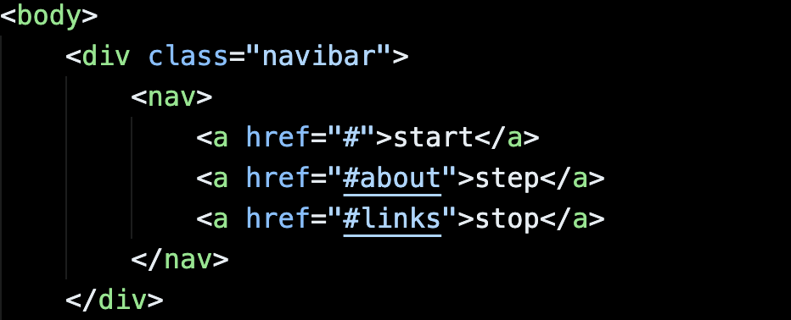

Верхняя часть страницы (header)

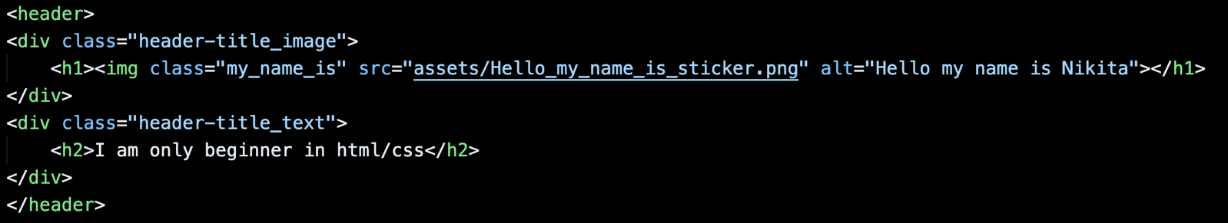

Основная часть страницы (main)

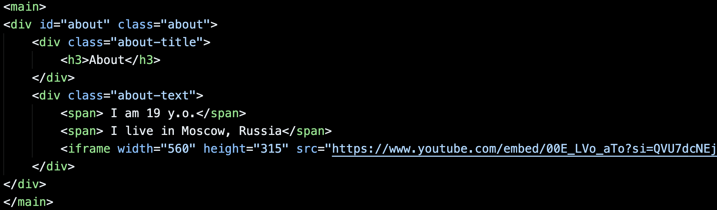

Нижняя часть страницы (footer)

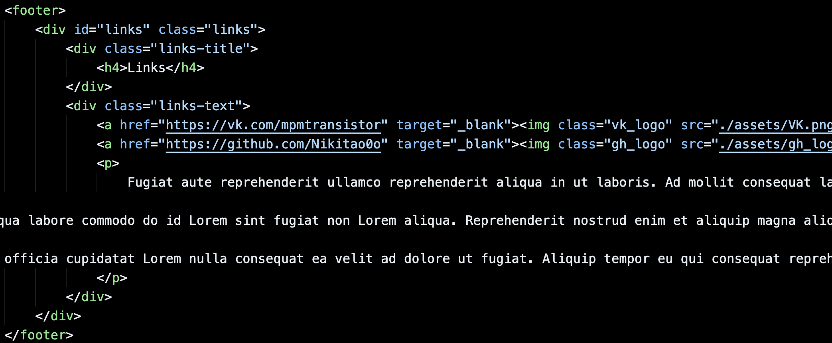

Импорт google fonts в styles.css



Общие настройки отображения на странице

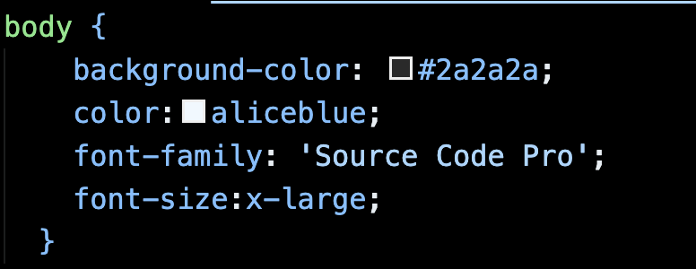

Некоторые настройки стилей

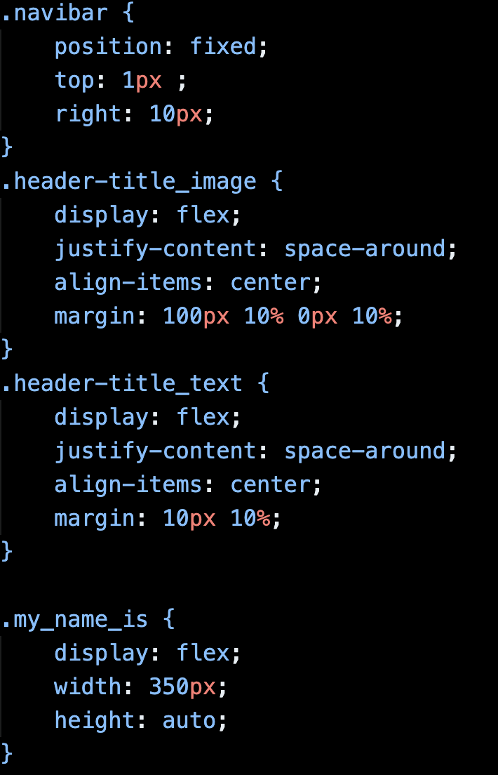

С использованием flex элементов